
-- ~
MeteoMedia
CABLE TV DES PLATEAUX
106, CHEMIN DE LA CHAINE DE ROCHES
ST-JEAN DE MATAPEDIA
GOJ 2SO
ATTN.: DANIEL BLAQUIERE
TETE DE RESEAU: ST-VIANNEY
AUX CABLODISTRIBOTEURS AFFILIES A METEOMEDiA
OBJET: INSTALLATION DES EQUIPEMENTS DE TETE DE RESEAU NECESSAIRES
A LA RECEPTION DU SIGNAL DE METEOMEDIA.
Toute l' equipe de Meteomedia est heureuse d'offrir sa programmation a vos abonnes. Nous tenons
egalement a vous remercier de l'inten::t que vous portez a notre entreprise ainsi qu'a notre service.
Afin de continuer la diffusion de Meteomedia, vous trouverez une piece d'equipement:
* Un IRD ( Integrated Receiver Decoder) qui permet la reception du signal satellite et qui le
convertit en un signal analogue qui porte le nurnero de serie : DEJA LIYRE
* Un PMX qui insere les conditions et prevision meteo locales qui porte le
nurnero de serie : 15452
Yous trouverez aussi un guide d' installation de ces equipements afin de vous faciliter la tac he.
IL EST IMPORTANT QUE CET EQUIPEMENT SOIT INSTALLE A LA TETE DE RESEAU
POUR LAQUELLE IL A ETE CONFIGURE. CE IRD ET CE PMX ONT ETE PROGRAMMES
l
POUR RECEVuiR LES iNFORMATiONS LOCALES QUI SERONT Dll<'FUSEES A. PARTfR DU SITE DE RECEPTION IDENTIFIES SUR L'ETIQUETTE D'EXPEDITION.
Yeuillez garder en filiere le numero de serie du IRD et du PMX afin de faciliter Jes communications avec . l' equipe technique de Meteomedia dans l'eventualite OU des problemes techniques venaient a se produire.
Si vous desirez davantage d' informations ou si vous avez des questions quanta !'installation de ces nouveaux equipements, notre service technique est a votre disposition 24 heures par jour, 7 jours semaine. Yous pouvez rejoindre le service technique de Meteomedia au ( 514) 597-0232 Ext. 162.
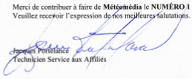
Merci de contribuer a faire de Met9'61edi~ le NUMEROJ1 en information meteorologique au Quebec. Yeuillez rece;foir !' expression d0'fos me· Jure alutatin s.

~----.-0 _ UNE DIVISION DE PELMOREX COMMUNICATIONS INC
. . ,P
(.,¼-z, BUREAU 251
1755, BOUL RENE-LEVESQUE EST
MONTREAL, QUEBEC
H2K 4P6
TELEPHONE: (514) 597-1700
TELECOPIEUR: (514) 597-2981
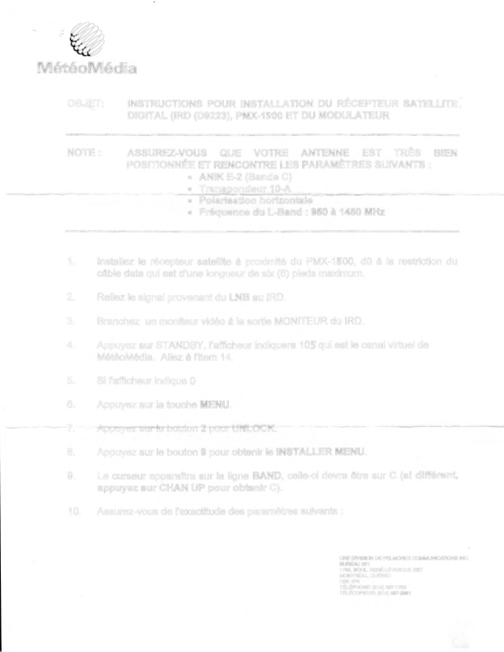
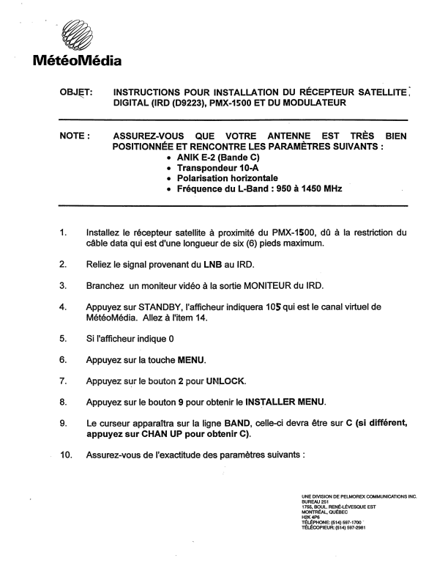
'~
MeteoMedia
OBJ~T: INSTRUCTIONS POUR INSTALLATION DU RECEPTEUR SATELLITE~ DIGITAL (IRD (D9223), PMX-15'00 ET DU MODULATEUR
NOTE: ASSUREZ-VOUS QUE VOTRE ANTENNE EST TRES BIEN POSITIONNEE ET RENCONTRE LES PARAMETRES SUIVANTS:
• ANIK E-2 (Sande C)
• Transpondeur 10-A
• Polarisation horizontale
• Frequence du L-Band : 950 a 1450 MHz
1. lnstallez le recepteur satellite a proximite du PMX-1500, dO a la restriction du cable data qui est d'une longueur de six (6) pieds maximum.
2. Reliez le signal provenant du LNB au IRD.
3. Branchez un moniteur video a la sortie MONITEUR du IRD.
4. Appuyez sur STANDBY, l'afficheur indiquera 105 qui est le canal virtuel de MeteoMedia. Allez a l'item 14.
5. Si l'afficheur indique 0
6. Appuyez sur la touche MENU.
7. Appuyez sur le bouton 2 pom UNLOCK.
8. Appuyez sur le bouton 9 pour obtenir le INSTALLER MENU.
9. Le curseur apparaitra sur la ligne BAND, celle-ci devra etre sur C (si different, appuyez sur CHAN UP pour obtenir C).
10. Assurez-vous de !'exactitude des parametres suivants :
UNE DIVISION DE PELMOREX COMMUNICATIONS INC.
BUREAU251
1755, SOUL. RENE-LEVESQUE EST
MONTREAL, QUEBEC
H2K4P6
TELEPHONE: (514) 597-1700 .
TELECOPIEUR: (514) 597-2981
• FREQUENCE L-BAND : • RATE:
" • TUNER GAIN:
• VIDEO STANDARD:
• SWIFT SELECT:
• SECONDS TO NO SIGNAL: • POLARIZATION:
• NETWORK ID:
-2-
1070.00 MHz
7/8
low
525:NTSC
RF
0
H
0
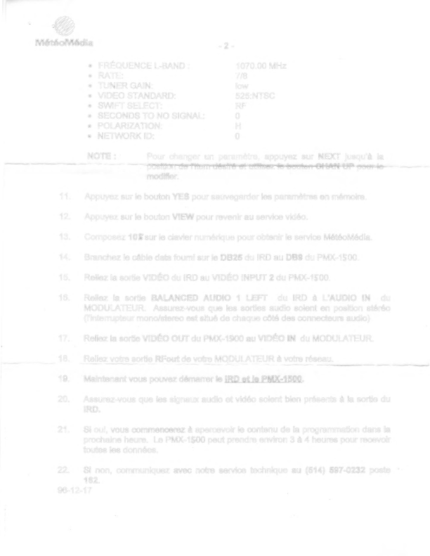
NOTE: Pour changer un parametre, appuyez sur NEXT jusqu'a la position de !'item desire atutilisez-le bet:tten GHAN UP peur le
modifier.
11. Appuyez sur le bouton YES pour sauvegarder les parametres en memoire. 12. Appuyez sur le bouton VIEW pour revenir au service video.
13. Composez 10Ssur le clavier numerique pour obtenir le service MeteoMedia. 14. Branchez le cable data fourni sur le D825 du IRD au DB9 du PMX-1S00. 15. Reliez la sortie VIDEO du IRD au VIDEO INPUT 2 du PMX-1S00.
16. Reliez la sortie BALANCED AUDIO 1 LEFT du IRD a L'AUDIO IN du MODULA TEUR. Assurez-vous que les sorties audio soient en position stereo (l'interrupteur mono/stereo est situe de chaque cote des connecteurs audio)
17. Reliez la sortie VIDEO OUT du PMX-15:00 au VIDEO IN du MODULATEUR. 18. Reliez votre sortie Rf out de votre MODULA TEUR a votre reseau. 19. Maintenant vous pouvez demarrer le IRD et le PMX-1500.
20. Assurez-vous que les signaux audio et video soient bien presents a la sortie du IRD.
21. Si oui, vous commencerez a apercevoir le contenu de la programmation dans la prochaine heure. Le PMX-1 S00 peut prendre environ 3 a 4 heures pour recevoir toutes les donnees. ·
22. Si non, communiquez avec notre service technique au (514) 597-0232 paste 162.
96-12-17
INSTALLATION DU NOUVEAU LOGICIEL
lnserer la disquette rouge (profil meteorologique individual) et activer l'appareil (power on). N.B. II est important que la disquette soit inseree avant la mise sous tension afin de permettre la lecture de la disquette. Lors du transfert des informations de la disquette vers le decodeur, le video provenant du recepteur-satellite devrait etre present a la sortie du decodeur. Lorsque le transfert du contenu de la disquette rouge sera termine, la sortie video du decodeur disparaitra. Prevoir moins de 1 minute pour cet etape. N.B. Si apres 5 minutes l'appareil n'a pas reagi, communiquer sans tarder avec le technicien de service au numero indique plus bas.
Fermer l'appareil (power off).
Retirer la disquette rouge et conservez la pour reference ulterieure
lnserer la disquette noire (images graphiques) et reactiver a nouveau l'appareil (power on). N.B. La disquette noire dolt demeurer en tout temps dans l'appareil
Votre decodeur est maintenant en mesure de recevoir les commandes qui serviront a presenter les informations dites locales; ii faut prevoir environ une heure avant que l'appareil soit entierement operationnel
N'hesitez pas a communiquer avec le technicien de service en tout temps afin d'obtenir de plus amples informations en composant le : (514) 597-0232 poste 162
-
-
f!
J
ff
.
.
.
.
.

-
PM
X
\
\
1
f
J
1
!
!
f

f
j
.

D
•
•
I
G
1
I
1
T
R
A

F

L
1
H

U
S
I
C

A
/
Q
l
T

B
'
I
E

/
a
L

'
r
i
L
!
,
J
i
I
J
H
T
J
f
,
J
E
l
j
'
J
"

J
,
J
w
J
R
}

E
I
@
Q
C
;

E
•
1
I
1
V
V
'
m
l
E
!
f
'
J
R
l

i
u

0
'
-
R
F
'

O
UT
=

S
A
I
A

0
)

S
'
M
1
.
_
~
t
M
O
D
E
L
D
---
---

W
U~
I

I
Q
l
R
1
Q
)

LO

O
f"

IN

l
l
&
I
U
H
C
E

.
.
l
.
.
o
\
lo
U
tt~
W
922
J
@
>
)

E
0
M
c
-
-
O
R
l
D

i

s
.
)
-

-
v
I
,
2
N
~
,
,

,

_
0
f
-
_

O

,
I
U
M
-

O
-
O
U
-
V
.
l
-
E
U
-
R

-
-
P
F
-
O
M
-
R
X
S
T
9
O

C
A
B
L
£

S
U
B
S
C
R
I
B
E
R

D
A
C
5
SEP
TE
M
BER

1
1

TH
E
C
AB
LE

H
EA
D
-
EN
D
.

-
100
0
AN
D
TH
E
M
O
D
U
LA
TO
R
C
EM
A
T
IC

FO
R
IR
D
,

